**江苏科技大学第四十五届运动会竞赛规程**

为深入贯彻全国教育大会精神，认真落实中共中央办公厅、国务院办公厅印发的《关于全面加强和改进新时代学校体育工作的意见》等文件精神，围绕“教会、勤练、常赛”的要求，加强交流，增进友谊，不断提升广大师生的健康水平，促进和谐校园文化建设，定于2025年11月7日—11月8日（遇雨顺延）在长山校区西田径场举行江苏科技大学第四十五届运动会。

**一、参赛单位**

（一）学生甲组

1、船舶与海洋工程学院； 2、机械工程学院； 3、能源与动力学院；

4、自动化学院； 5、材料科学与工程学院；  6、经济管理学院；

7、计算机学院；  8、土木工程与建筑学院； 9、生物技术学院；

10、环境与化学工程学院； 11、粮食学院； 12、海洋学院；

13、理学院；     14、外国语学院； 15、人文社科学院；

16、海外教育学院； 17、马克思主义学院； 18、继续教育学院；

19、苏州理工学院。

（二）学生乙组

体育学院学生、苏理工体育专业学生。

（三）教职工组

1、各学院分工会；2、机关；3、图书馆；4、后管处、后勤集团。

**二、开幕式**

各学院入场式方阵在长山校区西田径场东北入口（4路纵队）按入场顺序入场；各学院结合本院特色准备30秒入场解说词，由50名学生和1名学院代表手持院旗组成方阵。

**三、广播操比赛**

（一）广播操比赛由体育学院组织评分，比赛设特等奖一名、一等奖三名、二等奖五名、三等奖九名，此成绩按特等奖50分、一等奖45分、二等奖40分、三等奖30分计入团体总分。

（二）比赛要求

1、队形整齐，服装统一。

2、入场式结束后，各单位引导牌和学生留在场内原地不动，听从指挥准备进行广播操比赛。

3、广播操比赛结束后，各单位统一从东南、东北两个出口退场。

**四、太极拳比赛**

（一）每个学院派50名学生参加，站成两列纵队，每列25人。

（二）各学院代表队由田径场东侧跑道按广播操站位顺序候场，听口令入场比赛。

（三）太极拳比赛由体育学院组织评分，比赛设特等奖一名、一等奖三名、二等奖四名、三等奖九名，此成绩按特等奖50分、一等奖45分、二等奖40分、三等奖30分计入团体总分。

（四）比赛要求

1、队形整齐，服装统一。

2、比赛结束后，各单位统一从东南、东北两个出口退场。

**五、摄影大赛**

（一）主题：运动即教育，光影证青春。

（二）以学院为单位参赛，每单位限报4份作品（限学生参赛）。打印稿件左下角标明题目，右下角要注明作者的单位、姓名、学号；评审时提供电子稿1份。

（三）比赛按单项成绩取前八名计入团体分。投稿方式与截止时间：由各单位统一于**11月1日**上午10：00之前上交体育学院党政办公室，并提供电子稿发送到电子邮箱：justtyxy@163.com。

**六、****竞技项目**

**（一）学生甲组**

1、男子组

100米、200米、400米、800米、1500米、3000米、跳高、跳远、三级跳远、

4×100米接力、4×400米接力、12×50米穿梭接力（女生2名）（每项可最多报1名男教工参与，不占报名指标[接力除外]）。

2、女子组

100米、200米、400米、800米、1500米、跳高、跳远、三级跳远、

4×100米接力、4×400米接力（每项可最多报1名女教工参与，不占报名指标[接力除外]）。

**（二）学生乙组**

1、男子组

100米、200米、400米、800米、1500米、3000米、跳高、跳远、三级跳远、4×100米接力（3男1女）、4×400米接力（3男1女）。

2、女子组

100米、200米、400米、800米、1500米、跳高、跳远、三级跳远。

**七、学生（甲组）趣味、健身项目、安全教育项目**

（一）一分钟定点投篮（10人，其中女2人）；

（二）足球颠球（10人，男女不限）；

（三）排球垫球接力（10人，其中女5人）；

（四）拔河（20人，其中女5人）；

（五）毛毛虫竞速接力（8人，其中女4人）；

（六）凝心聚力（16人，其中女4人）；

（七）滚雪球（8人，男女各4名）；

（八）男子团体引体向上（10人）；

（九）女子团体仰卧起坐（10人）；

（十）70米灭火逃生（1男1女）。

**八、教职工组项目**

（一）毛毛虫竞速（4人，其中女2人）；

（二）争先恐后（3人，其中女2人）；

（三）集体跳大绳比赛（8人，其中女4人）；

（四）凝心聚力（8人，其中女4人）；

（五）消防水带接力（1男1女）。

**九、参加办法**

（一）竞技项目

1、各单项限报2人，集体项目限报1队（乙组各单项限报3人，集体项目限报2队）。

2、每人限报两个单项一个接力或两个接力一个单项。

3、乙组以年级为单位报名参赛（苏理工除外）。

4、鼓励教工参与学生竞技项目，报名要求同学生要求，不占单项限报指标，集体项目可参与学生项目（奖励办法见：计分与奖励办法3）。

（二）趣味、健身项目

1、学生甲组趣味、健身项目由各单位按照规定的人数报名，参加竞技项目的运动员不得参加趣味项目，参加趣味项目的运动员不得兼报两个以上项目，取前八名计入团体总分。

2、教职工健身项目由工会组织各单位报名，领队、教练各1名。学院教职工可以报名参加学生甲组竞技项目比赛，所得积分分别计入所在学院的学生队和教职工队。

**十、竞赛办法**

（一）100米、200米按预赛成绩取前8名参加决赛。其它径赛项目采取预决赛一次进行。分组决赛按成绩录取前八名，如分组决赛成绩相等则名次并列。

（二）竞赛采用国家体育总局审定的最新田径规则（执行零起跑）。

（三）如遇报名不足8人，以少一名录取，报名不足三名时此项目取消（可改报其它项目）。

**（四）甲组、乙组混合编组进行比赛。有预决赛的项目分组别按预赛成绩取前8名参加决赛，无预决赛的项目分组别记录名次。**

**十一、计分与奖励办法**

（一）个人名次

1、各单项均取前8名，按9、7、6、5、4、3、2、1计分（集体项目按18、14、12、10、8、6、4、2计分），名次并列者平均分配。

2、凡破校记录加9分、破省大学生记录加18分（不论预、决赛，只加一次）。

3、鼓励教工参与竞技项目（学生甲组项目），凡参与竞技项目并完赛，所属学院校运会团体总分另加3分/项，如获取前八名，按获取名次正常计分。若多个学院的教工报名参与学生竞技项目，则某单项的教工报名总人数超过3人时（不含3人），独立成项，取前8名（不足8人，减1录取），计入学院团体总分。

4、获得名次者，大会给予奖励（12×50米穿梭接力及集体性项目只发集体奖）。

5、前三名获奖者现场颁发金、银、铜牌，由各学院领导现场颁发。

（二）团体名次

1、学生甲组设团体总分。团体总分取前8名，颁发奖状。

2、校运会团体总分按各单项男女运动员在**竞技项目、摄影大赛、广播操、太极拳和趣味健身性项目**得分的总和计算（具体记分方法见该项目规则），得分多者列前。如积分相等，以破记录多者列前，如仍相等以获第一名多者列前，依此类推。

3、教工趣味性项目团体总分取前八名，由校工会和体育学院负责评审工作。由校工会进行奖励。

**十二、报名及截止日期**

由各院学生会负责组队，在**10月24日**之前登录江苏科技大学体育学院主页（运动会专栏）体育运动管理系统（http://tyxy.just.edu.cn/ydh2024/login.asp?action=login&ydhdm=ydh\_jkd\_45）进行报名,各单位用户名为每单位的第一个号码（登录后可用修改的操作员的电话号码），初始密码为：251024（请登录后及时修改密码，否则后果自负），报名确认后请在系统打印一份报名表并加盖单位公章提交。

**十三、其它**

**（一）所有参赛运动员均需填写承诺书（见附件1）。报名参加800米、1500米、3000米项目的运动员，于10月22日上午下午或23日上午下午，到长山校区医院或梦溪校区医院参加体检（请自行打印并带上体检表，见附件2），体检费用由体检人所在学院承担，标准为10元/人，体检后由各学院自行与校医院统计结算。**

（二）参加竞技项目的运动员比赛时必须佩戴号码布，违者不得参加比赛（趣味项目除外）；

（三）凡冒名参加比赛者，一经查出，除取消所得名次外，另扣团体总分10分；

（四）报名时，错报者作废，漏报者不得补报；

（五）交报名单时请填写好所报项目、运动员号码及学号；

（六）10月30日下午4：00在长山校区进行运动会开幕式彩排，请各单位提前在主席台领取引导牌（交100元押金），开幕式结束后及时归还并领取押金；

（七）跳高递增高度及起跳高度：

1、学生男子组：

起跳高度 1.40米 5CM加一高度； 1.50米起 3CM加一高度

2、学生女子组：

起跳高度 1.00米 5CM加一高度； 1.20米起 3CM加一高度

3、破纪录后由运动员选择所加高度

（八）**所有参加竞技比赛项目的运动员必须由所在学院统一购买“人身意外伤害险”，未购买保险者不得参赛；参加非竞技比赛项目的运动员，建议所在学院也购买“人身意外伤害险”。**

（九）各学院必须于**10月24日**前，将“**运动员报名表、运动员参赛风险承诺书、800米及以上项目的运动员体检表、竞技比赛参赛运动员人身意外伤害保险合同**”提交长山校区体育学院434办公室群体教研室备查。

（十）体育学院联系人：张伟（13655288778），长山校区体育学院434办公室。

（十一）未尽事宜另行通知，本规程解释权属体育学院。

**各单位运动员号码布范围：**请严格按号码范围报名，缺损的号码布请自行添补，请按下面公布的号码范围自备。

|  |  |
| --- | --- |
| **单 位** | **号码范围（学生甲组）** |
| 船海学院 | 0001—0060号 |
| 机械学院 | 0101—0160号 |
| 能动学院 | 0901—0960号 |
| 自动化学院 | 0201—0260号 |
| 材料学院 | 0401—0460号 |
| 经管学院 | 0301­－0360号 |
| 计算机学院 | 0801—0860号 |
| 土建学院 | 0501—0560号 |
| 生技学院 | 1501—1560号 |
| 环化学院 | 0601—0660号 |
| 马克思主义学院 | 1801—1860号 |
| 人文学院 | 1001—1060号 |
| 粮食学院 | 1301—1360号 |
| 海洋学院 | 1701—1760号 |
| 理学院 | 1201—1260号 |
| 外国语学院 | 1101—1160号 |
| 海外教育学院 | 1601—1700号 |
| 继续教育学院 | 0701—0800号 |
| 苏州理工学院 | 1901—2000号 |
| 体育学院23级（乙组） | 2001—2100号 |
| 体育学院24级（乙组） | 2101—2200号 |
| 体育学院25级（乙组） | 2201—2300号 |
| 苏州理工学院（乙组） | 2401—2500号 |

注：号码布规格为高20厘米、宽24厘米。号码数字高度不低于6厘米、不高于10厘米。

  江苏科技大学体育运动委员会

2025年10月16日

**附件1**

**承 诺 书**

本人承诺自己无不适合参加体育运动的下列疾病或因素，如有因下述疾病参加比赛引起的后果，责任自负。

1、心脏病、气胸、高血压病、肺结核、肝炎、肾炎、癫痫、活动性内脏出血；

2、有急性并发症的患者，如急性感染、酮症酸中毒等；

3、有严重慢性并发症的患者，如心、肾功能衰竭、严重视网膜病变、下肢大血管病变、植物神经功能紊乱等；

4、血糖很高或血糖波动大的患者；

5、其它不适合参加体育运动的疾病或因素。

承诺人：

2025.10

**附件2**

**体 检 表**

**检查医师签名：**

|  |  |  |  |  |  |  |  |  |  |  |  |  |  |  |
| --- | --- | --- | --- | --- | --- | --- | --- | --- | --- | --- | --- | --- | --- | --- |
| **姓名** |  | | **性别** | | | |  | |  | **年龄** |  | **学院** |  | |
| **身份证号或学号** | | | | |  | | | | | | | **联系电话** | |  |
| **一般情况** | **血压** |  | | **mmhg** | | | | | | **呼吸** | **次/分** | | **脉搏** | **次/分** |
| **查**  **体** | **肺** | **桶状胸** | | | |  | | **1.否 □ 2.是 □** | | | | | | |
| **呼吸音** | | | |  | | **1.正常 □ 2.异常 □** | | | | | | |
| **心脏** | **心率** | | | |  | | **次/分** | | | **心律** | **1.齐 □ 2.不齐 □ 3.绝对不齐□** | | |
| **杂音** | | | |  | | **1.无 2.有** | | | | | | |
| **心电图** | | | |  | | **60岁及以上** | | | | | | |

**江苏科技大学医院**

**年 月 日**

学生趣味项目竞赛办法

一、一分钟定点投篮

（一）队员在罚球线后投篮，同队队员可以帮助捡球，投中一次得一分，每人投一分钟。

（二）人数：10人，其中男8人、女2人。总得分多者获胜，如遇总得分相等，以单人得分多的队伍获胜，如再相等，以单人得分次多的队伍获胜，以此类推。如始终相等，加罚3球，如再相等，依次罚球，直至决出胜负。

二、足球颠球

（一）人数：10人，男女不限。

（二）每人一次机会，每次最大时限一分钟，总次数多者获胜，如遇总次数相等，以单人次数多的队伍获胜，如再相等，以单人次数次多的队伍获胜，以此类推。如始终相等，加赛1人，如再相等，一次一人，直至决出胜负。

三、排球垫球

（一）人数：10人，其中女5人。

（二）男女俩人一组对垫，距离3米，在一分钟内完成，可以用身体的任何部位触球，但是不允许传球。记录累计个数为成绩，全队总次数多者获胜，如遇总次数相等，以单组次数多的队伍获胜，如再相等，以单组次数次多的队伍获胜，以此类推。如始终相等，加赛1组，如再相等，一次一组，直至决出胜负。

四、拔河

（一）比赛第一轮采用抽签抢号，第一、二轮采用淘汰赛，采用一盘决胜制。

（二）第二轮获胜的队伍进入前四名，负队争5—8名，比赛采用三盘两胜制。

（三）人数：20人，其中男15人、女5人。

五、毛毛虫竞速接力

（一）比赛人数：8人（4男4女），每4人为一组，分为2组。

（二）比赛方法：比赛开始前，4名队员骑在比赛器材上，双手把住固定把手立于起跑线后。裁判发令后，4名队员通过协调配合使比赛器材在跑道上行进，赛程30米。到达折返点后，将器材交换给同队下一组队员，然后由下组队员将器材行进至终点（原起点）。以各参赛队所用比赛器材触及终点线所在垂直平面为计时停止，用时少者名次列前。

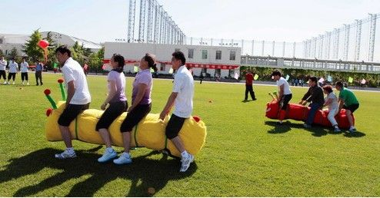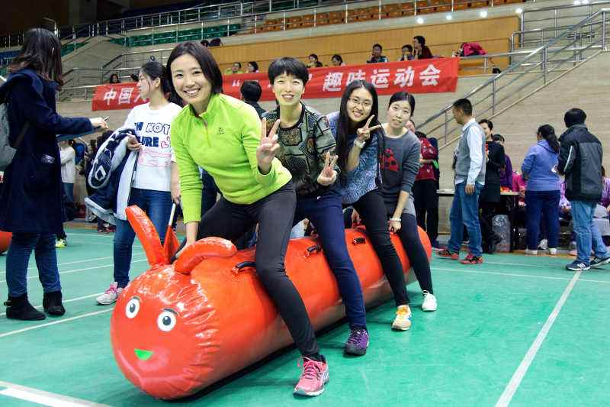

六、凝心聚力接力

（一）参赛人数：每队16人，其中女生不得少于4人；每4人为一组，分为4组。

（二）比赛方法：4名队员在起点抓住器材做好准备，裁判发令后，各队员通过协调配合将球在鼓面上颠起在跑道上行进，气球或器材掉落，需在掉落处重新颠起方可继续比赛，没有颠起气球或道具掉落后未从掉落处重新比赛的队伍成绩判定无效。每组赛程30米，到达折返点后，将器材交换给同队下一组队员，然后由下组队员将器材行进至终点（原起点），来回两趟。比赛器材尾部到达终点则计时结束。

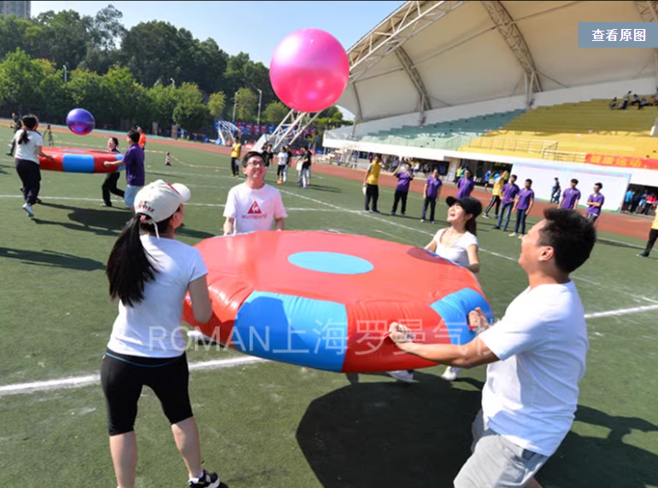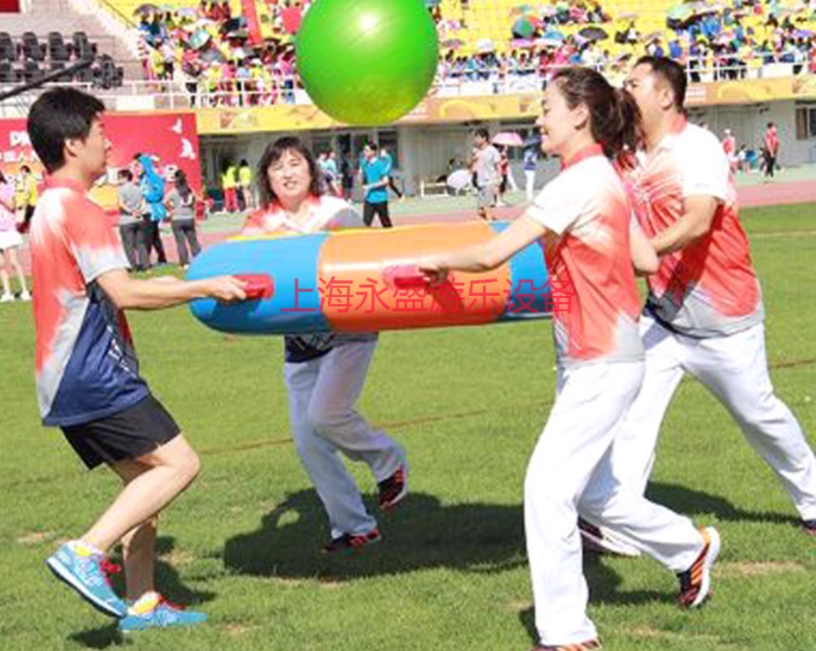

七、滚雪球

（一）比赛人数：每队8人，男女各4人。

（二）比赛赛距：场地长20米，在起、终点分别放上标志物作为折转标志。

（三）比赛规则：参赛代表队纵队排在起点线后，发令后，各队第一位迅速向前跑去，绕过终点标志物跑回起点，与第二位两人手拉手再迅速跑向终点，折转后返回起点，再拉第三位的手变成三人手拉手向前跑，依此类推，直到整个队伍手拉手跑完为止。以全队用时少者为胜。

（四）注意：返回起点的人必须手拉手绕过起点、终点的折转标志物才能向前跑。跑动中不限制队伍的排法，但必须是手拉手，不得脱手。全队人员全部超过起点才算全部到达。

八、男子团体引体向上

（一）比赛人数：每队10人。

（二）器材：单杠

（三）比赛规则：两手正握杠，身体呈直臂悬垂姿势。待身体停止晃动后，两臂同时用力，向上引体（身体不能有任何附加动作）；当[下颌](https://baike.baidu.com/item/%E4%B8%8B%E9%A2%8C" \t "_blank)超过横杠上缘时，还原呈直臂悬垂姿势，为完成1次。累计10人次数为总成绩，全队总次数多者获胜，如遇总成绩相等，以单人次数最多的队伍获胜，如再相等，以单人次数次多的队伍获胜，以此类推。如始终相等，加赛1人，如再相等，再加赛一人，直至决出胜负。

九、女子团体仰卧起坐

（一）比赛人数：每队10人。

（二）器材：体操垫

（三）比赛规则：身体仰卧于体操垫上，两侧肩胛骨必须触及体操垫，屈膝成90度左右，脚部平放在体操垫上（由同伴用手按住[脚踝](https://baike.baidu.com/item/%E8%84%9A%E8%B8%9D" \t "_blank)），测试者双手不得离开自己的耳朵，利用[腹肌](https://baike.baidu.com/item/%E8%85%B9%E8%82%8C" \t "_blank)收缩，上体前屈，肘关节触及自己的膝盖，然后还原成起始姿势，为完成1次，如此连续进行1分钟。累计10人个数为总成绩，全队总次数多者获胜，如遇总次数相等，以单人次数最多的队伍获胜，如再相等，以单人次数次多的队伍获胜，以此类推。如始终相等，加赛1人（时间30秒），如再相等，再加赛一人（时间30秒），直至决出胜负。

十、70m灭火逃生

（一）比赛人数：每队2人，1男1女。

（二）场地器材：安排在浦江路明德楼前马路上，如下图，器材：油盆1个，汽油1桶、帐篷3顶

0m 30m 50m 65m 70m

|  |  |  |  |  |
| --- | --- | --- | --- | --- |
| 油盆灭火作业区 |  | | 火场逃生作业区 |  |
| 灭火器回收放置区 |  |

A B C D E

（三）比赛规则

1.选手听到开始的口令后进入灭火作业区。

2.选手在灭火作业区内利用干粉灭火器对燃烧的油盆完成灭火，并将废弃的灭火器丢至灭火器回收区内，进入火场逃生作业区。

3.选手在进入火场逃生作业区前先取得毛巾捂住口鼻，然后采取弯腰、低姿的动作通过逃生区域，最终通过终点，比赛结束。

4.选手未将油盆火扑灭或扑灭后复燃的，不计成绩。

5.选手未从上风或侧风方向灭火的，加罚2秒。

6.灭火器使用后未放回灭火器回收区域的，加罚2秒。

7.选手在通过逃生作业区域途中，需始终用毛巾捂住口鼻进行逃生。未拿毛巾、毛巾掉落、离开口鼻处，有一次加罚2秒。

8.选手需采取弯腰、低姿或匍匐动作通过逃生区，有意绕开帐篷或破坏帐篷的，不计成绩。

（四）名次成绩

1、比赛为计时赛，最终成绩为计时成绩和罚分之和，如果最终成绩相等，罚分少的队伍名次列前。

2、前八名积分分别以18、14、12、10、8、6、4、2分计入团体总分。

教工趣味项目竞赛办法

一、毛毛虫竞速

（一）比赛人数：4人（2男2女）

（二）比赛方法：比赛开始前，4名队员骑在比赛器材上，双手把住固定把手立于起跑线后。裁判发令后，4名队员通过协调配合使比赛器材在跑道上行进，赛程30米。以各参赛队所用比赛器材触及终点线所在垂直平面为计时停止，用时少者名次列前。



二、争先恐后

（一）比赛人数：3人（1男2女）

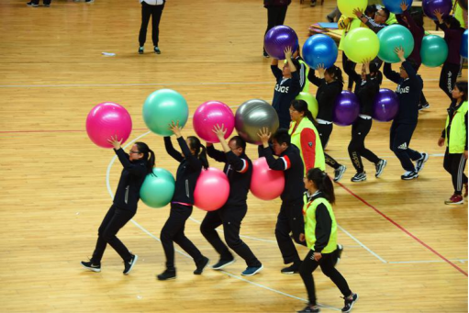（二）比赛规则：由3名队员共同完成，要求每个选手之间用身体抵住一个气球向前行走。在行走期间选手需双手举过头顶抱置一个气球。不能让气球掉出，最终到达目的地时间最短获胜，赛程为30米。特别说明：在运送过程中气球掉落判失败，最终到达目的地时间最短获胜。

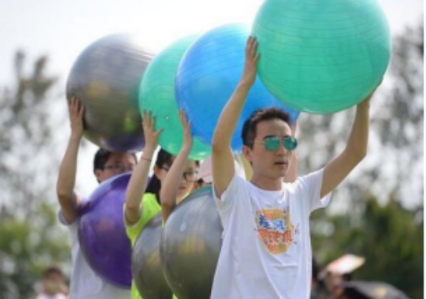

三、集体跳大绳比赛

（一）参赛人数：每队8人，其中女教师不得少于4人。（8人包含摇绳的2人）

（二）比赛时间：2分钟

（三）当裁判鸣哨开始时参赛队员排成一行依次每人跳绳一次，以跳绳的中心为中心点8字围绕跳，如此循环。比赛队员应按顺序排好，不允许插队。

（四）在比赛中若有人出现失误导致跳绳未连续上，则这名队员的跳数不计，比赛继续进行。

（五）比赛若遇成绩相同，进行一分钟复赛，直至决出名次为止。

（六）参赛各队必须在安排的时间准时到达场地签到，开始十分钟以内未到现场，视为弃权。

四、凝心聚力

（一）参赛人数：每队4人，其中女教师不得少于2人；

（二）比赛方法：4名队员在起点抓住器材做好准备，裁判发令后，各队员通过协调配合将球在鼓面上颠起在跑道上行进，气球或器材掉落，需在掉落处重新颠起方可继续比赛，没有颠起气球或道具掉落后未从掉落处重新比赛的队伍成绩判定无效。赛程30米，比赛器材尾部到达终点则计时结束。



五、消防水带接力

（一）参赛人数：每队2人，1男1女；

（二）场地器材：安排在浦江路明德楼前马路上，如下图，器材：分水器1只、20米消防水带4根、水枪头2只

A起点线 B分水器拖止线 C水带甩开线

0m 5m 6m 12m 26m 42m 43m

|  |  |  |  |  |  |
| --- | --- | --- | --- | --- | --- |
|  | 分水器放置区 |  | 水带连接区 |  | 水枪放置区 |

A B C

（三）比赛方法

1.两位选手听到开始的口令后，从起点线进入分水器放置区。

2.A选手在分水器放置区拿起一盘水带和水枪进入下一个作业区。

B选手在分水器放置区按水带连接要求打开水带，连接好分水器后，带着水带另一端进入下一个作业区。

A选手在水带连接区打开水带，在区域内留下水带接口，携水带另一端和水枪进入水枪放置区，连接好水枪，完成灭火准备。

B选手在水带连接区连接好两根水带后，进入水枪放置区完成灭火准备，协助A选手一起灭火。

4.两位选手均达到水枪放置区后举手示意，比赛结束。

5.裁判未下达开始口令前，选手不得接触任何比赛用具，违者加罚2秒。

6.分水器被拖出分水器放置区，加罚2秒。

7.第一盘水带未打出水带甩开线的，加罚2秒。

8.打开水带时，水带超出跑道两侧区域线的，加罚2秒。

9.通过各作业区前，各部件未连接好，或有脱落的，必须重新连接好，违者不计成绩。

（四）名次成绩

1.比赛为计时赛，最终成绩为计时成绩和罚分之和，如果最终成绩相等，罚分少的队伍名次列前。

2.前八名积分分别以18、14、12、10、8、6、4、2分计入各工会团体总分。